Консультация для родителей
«Воспитание толерантности у детей дошкольного возраста»

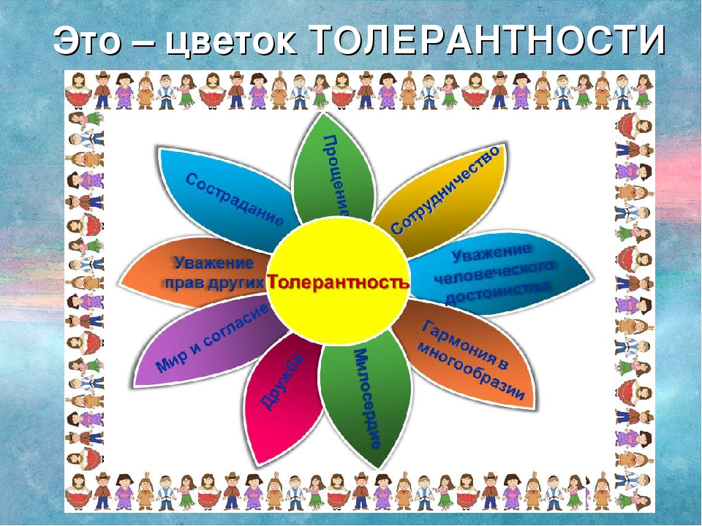

Материал подготовила: Кутний Е.А., воспитатель подготовительной группы «Крепыши»

Мы все живем в обществе. Вокруг нас миллионы, миллиарды людей. У каждого из нас свои интересы, принципы, желания, цели. Каждый из нас выглядит по-разному, по-разному одевается, по-разному разговаривает. Мы должны уважать индивидуальность каждого человека, должны жить и понимать друг друга.
Все чаще становится очевидно, что в нашем обществе возникла новая проблема в воспитании детей – проблема воспитания толерантности. В России очень много мигрантов, приехавших из бывших советских республик и дальнего зарубежья. Современный детский сад многонациональный, в нем встречаются и взаимодействуют взрослые и дети разных этнических групп культур. Поэтому одной из задач детского сада является воспитание толерантного отношения к людям разных национальностей. Воспитание толерантности нужно начинать с дошкольного возраста, чтобы придя в школу, дети спокойно воспринимали своих сверстников другой национальности и общались открыто и по-доброму. Они уже сейчас должны понять, что все мы равны, независимо от цвета кожи, волос, языка и так далее.
Что такое толерантность?
Это уважение к достоинству и ценностям другого человека, терпение и принятие культуры, истории и ценностей других народов.
Толерантность – это милосердие.
Толерантность – это сострадание.
Толерантность – это уважение.
Толерантность – это доброта души.
Толерантность – это дружба.

Правила толерантного общения:
1. Уважай собеседника.
2. Старайся понять то, о чем говорят другие.
3. Отстаивай свое мнение тактично.
4. Ищи лучшие аргументы.
5. Будь справедливым. Будь готов признать правоту другого.
6. Стремись учитывать интересы других.
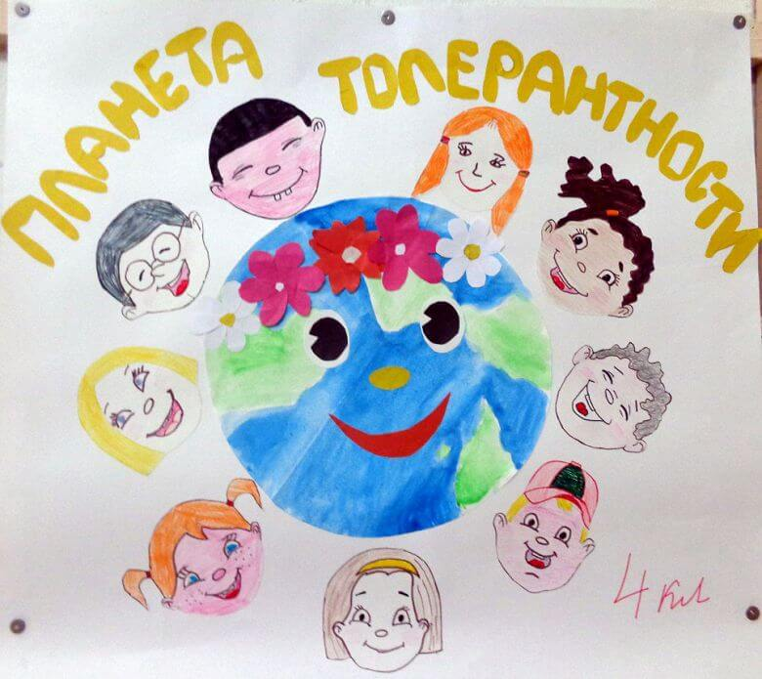

Общие рекомендации для родителей,
как воспитать успешного ребенка и преодолеть нетерпимость,
сформировать доброжелательное и терпимое отношение к окружающим таковы:
- следите за своими высказываниями в присутствии детей. Не провоцируйте их на нежелательное поведение, задавая вопросы в роде: «А Олега не дразнят очкариком?». Объяснить ребёнку, что поведение, внешность и национальность не самое главное, можно с помощью игры «Конфета». Заверните очень вкусную конфету в обычный фантик и дайте малышу. Поговорите с ним о том, что внешне человек может быть не красив, зато обладать достойными внутренними качествами;
- не читайте нравоучений по поводу плохого поведения, урок вежливости малыш быстрее усвоит через игру или сказку. Поиграйте с ним в ролевые игры. Пусть ребёнок станет одним из героев, который проявлял нетерпимость к другим, и попробует объяснить, что он чувствует, как должен был поступить. Дайте ребенку почувствовать, как ощущает себя человек, которого дразнят. Это будет наглядным примером при воспитании доброжелательности.
Родители должны следить за тем, что говорят в присутствии детей, даже если предполагается, что те «не слышат» или «не понимают». Большинство видов нетерпимости и способов ее проявить детям «подсказывают» именно родители. И бесполезно что-то внушать малышу, если ваше поведение при этом остается неизменным. Не «подсказывайте» ребенку сами эти дразнилки. Часто взрослые провоцируют детей на нежелательное поведение, обсуждая, «какая толстая Маша из их группы», или интересуясь, «не дразнят ли дети Максима «очкариком». Очевидное – не самое главное.

Главные помощники в воспитании доброжелательности и терпимого отношения к окружающим могут стать игра.
Читайте, учите и играйте вместе с детьми.

Стран много-премного
На нашей планете,
И в каждой растут,
Улыбаются дети.
Брюнеты, блондины и русые тоже,
Пускай всевозможного цвета их кожа.
Играть дети любят,
И этим похожи!
Каких народов только нет
В стране великой нашей:
Как пёстрый солнечный букет
Калмыки и чуваши,
Татары, русские, мордва,
Башкиры и буряты –
Всем скажем добрые слова,
Любому будем рады!

Советы родителям. Как воспитать толерантного ребенка.
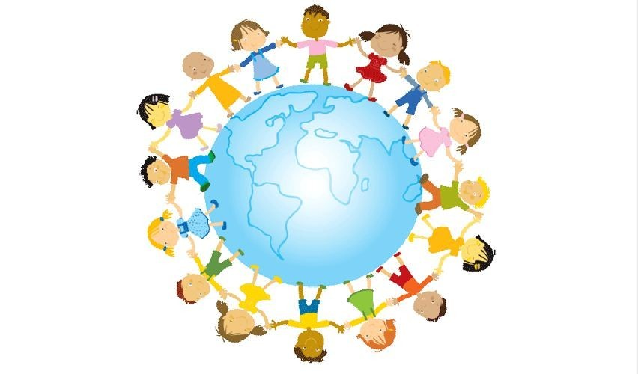

1. Будьте открыты и честны, с уважением относитесь к другим, выказывайте сочувствие и сострадание. Демонстрируйте это действиями. Никогда не комментируйте негативно даже себя, не говоря уже о других.
2. Поощряйте в ребенке уверенность в себе. Ребенок с развитым чувством собственного достоинства, с высокой самооценкой не нуждается в самоутверждении за счет других.
3. Рассказывайте своему ребенку о традициях других народов, праздниках, характерных для других стран, и важных международных датах.
4. Обеспечьте вашему ребенку опыт общения с разными группами людей.
5. Путешествуйте с детьми и помогайте им открывать для себя наш многогранный мир.
6. Говорите о различиях между людьми с уважением. Отметьте позитивные моменты того, что все люди разные.
7. Всегда давайте ответы на вопросы детей. Если вы не готовы ответить прямо сейчас – попросите время на раздумья и вернитесь к разговору как можно быстрее.

Чтобы воспитать ребенка толерантным, необходимо учитывать то, что дети – зеркало отношений и характеров родителей. Поэтому для начала необходимо самим относиться к своему ребенку толерантно. Вопрос успешного воспитания детей в семье – не в мере родительской строгости или доброты. Он гораздо сложнее, овладения системой воспитания в целом, толерантного подхода к процессу воспитания. Если вы терпеливы по отношению к маленьким детям, добры, объективны, вам не трудно простить друг другу серьёзную обиду, стараетесь понять поступок другого человека, не осуждая его, то вы стоите на правильном пути к толерантности, что позволит вам быстро и легко разрешать все конфликты.
При воспитании ребенка надо также учитывать, что человеческий мозг запоминает абсолютно все. Вопрос лишь в том, отложится это в сознании или в подсознании. Воспитывать ребенка личным примером сложнее всего, но в тоже время и наиболее эффективно. Для того чтобы дочь выросла женственной, матери необходимо самой быть такою и учить ее опрятности и женской работе по дому. Большую роль в жизни девочки играет и отец, поскольку от того, как он с ней общается, зависит то, каких взаимоотношений она будет искать с мужчинами, когда вырастет.
Сына — следует воспитывать в спокойной строгости. Разумеется, это не означает, что его не надо любить. Независимо от позиции ребенка, его мировоззрения, уважительное отношение к нему является необходимым принципом воспитательного процесса. При формировании толерантности этот принцип приобретает двойную значимость.
Уважая и принимая позицию и мнение ребенка, при необходимости корректируя их, мы показываем ему пример толерантного отношения к человеку с иным взглядом на мир. Ребенка с самого рождения должна окружать родительская любовь, а модель отношений к людям, принятые в семье – их принятие или дружелюбное отношение к ним — формируют толерантность ребенка.
